Refinements_and_Facets

1. Summon Geliştirmeler ve Bölümler

1.1 Summon Geliştirmeler ve Bölümler
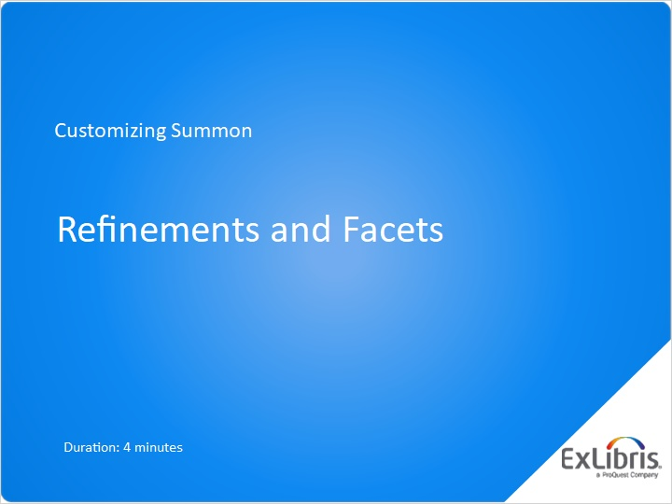
Notes:
Summon arayüzündeki geliştirme ve bölümler ile ilgili seçenekleri göstereceğimiz Summon Özelleştirme eğitimine hoş geldiniz.

1.2 Konular
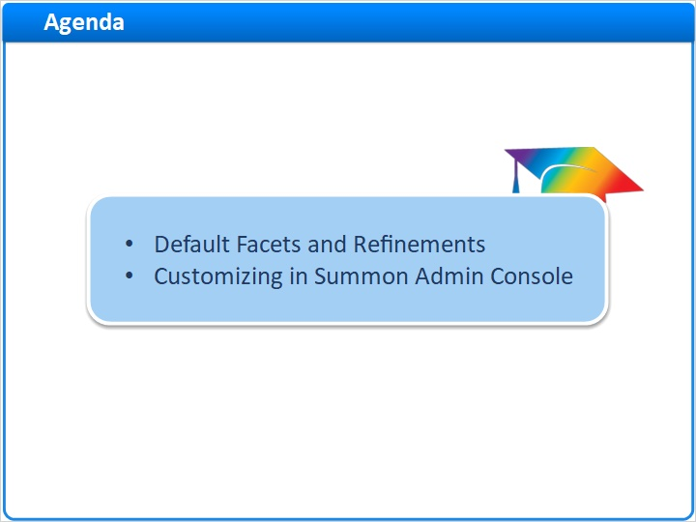
Notes:
Bu kısa eğitimde, Summon araştırmacılarınızın kullanabileceği çeşitli bölümler ve geliştirmelerin varsayılan ayarlarını ve bu ayarların sizin kütüphanenize göre özelleştirilmesi için nasıl değiştirilebileceğini göstereceğiz.

1.3 Summon Sonuçlarını Filtrelemek için Geliştirmeler ve Bölümler
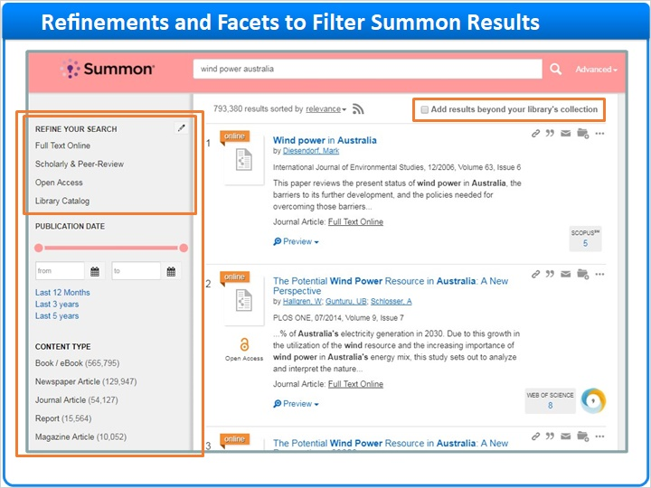
Notes:
Kütüphanenizin araştırmacıları Summon'ı kullandıklarında, aramalarını arayüzdeki birçok farklı aracı kullanarak filtreleyebilirler. Burada gösterilen Sonuçlar sayfası, bazen Basit Arama sayfası olarak adlandırılmaktadır. Çoğu filtreleme aracı sol sütunda bulunmaktadır. İlk grupla başlayalım, Aramanızı Geliştirme, bu grup ayrıca Summon sayfasının sağ üst kısmında bulunan bir geliştirmeyi de içerir.

1.4 Sonuç Sayfası Geliştirmelerini Seçin
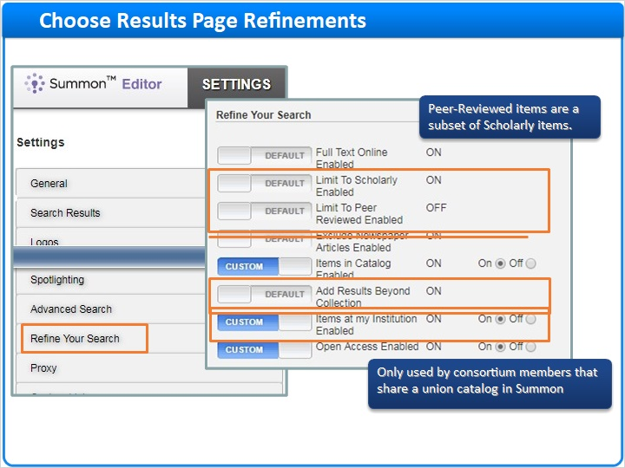
Notes:
Geliştirme grubundaki bir aracı etkinleştirmek veya devre dışı bırakmak için, SummonYönetim Konsolundaki Ayarlar sekmesine girinve sayfanın alt kısmındaki Aramanızı Geliştirme bölümüne girin. Hakemli ve bilimsel olarak değerlendirilmiş sonuçlar Ulrich'in servisinde belirtildiği üzere tanımlanmaktadır. Hakemli sonuçlar bilimsel ögelerin alt kümesidir. Buradaki geliştirme “Koleksiyon Dışında Sonuçları Ekle” araştırmacıya tüm Summon Dizininden sonuçlar görüntüleme olanağı sağlar “Kurumundaki Ögeler” isimli geliştirme yalnızcaSummon Konsorsiyumu'nun bir parçası olup birleşik bir kataloğu paylaşan kütüphaneler içindir. Bu arada, “Gazete Yazılarını Arama Dışında Tut”artık Aramanızı Geliştirin grubunun bir parçası değildir. Onun yerine, kısaca bahsedeceğimiz İçerik Türleri grubunun bir parçasıdır.

1.5 Gelişmiş Arama Sayfasındaki Geliştirmeler
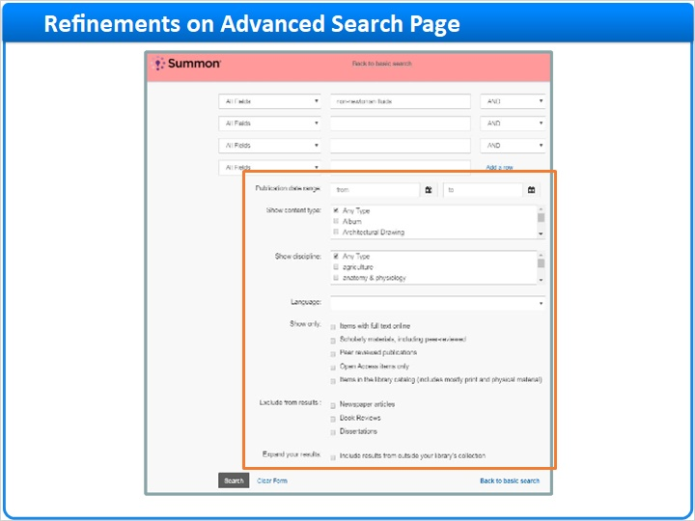
Notes:
Gelişmiş Arama sayfası, araştırmacılara BasitArama sayfasında bulunan bazı geliştirmelere ek olarak daha net bir şekilde arama yapma olanağı sunar.

1.6 Gelişmiş Arama Sayfası Geliştirmelerini Seç
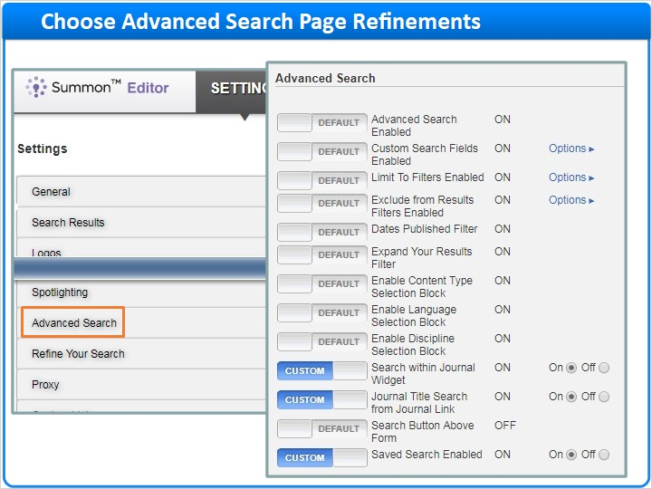
Notes:
Gelişmiş Arama sayfasında hangi geliştirmelerin gözükeceğini düzenlemek için, Summon Yönetim Konsolundaki Ayarlar sekmesine gidin vesayfanın altkısmındaki Gelişmiş Arama bölümüne girin. Buradaki geliştirme seçenekleri çoğunlukla Aramanızı Geliştirme kısmındakilerle aynıdır ve araştırmacılara GelişmişArama sayfasında, Basit Arama sayfasından daha farklı geliştirme seçenekleri sunabilirsiniz. Fakat genellikle her ikisini aynı tutmak şu sebepten ötürü daha iyidir:

1.7 Arama Geliştirme Seçeneklerini Eşleştirme
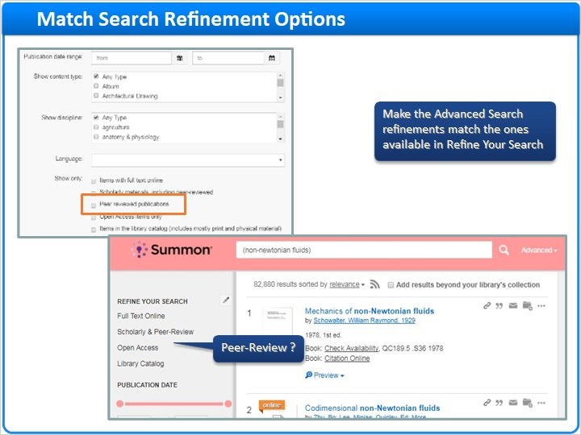
Notes:
Eğer bir araştırmacı, Gelişmiş Arama sayfasından bir arama yapar ve Sonuç sayfasında bulunmayan bir geliştirme filtresi seçerse, Sonuç sayfası oluşturulduğunda, sonuçlar seçilen geliştirmeye göre filtrelenir fakat Geliştirme bölümünde hangi geliştirmenin etkin olduğu gösterilmez.

1.8 Bölümlerin Varsayılan Sıralaması
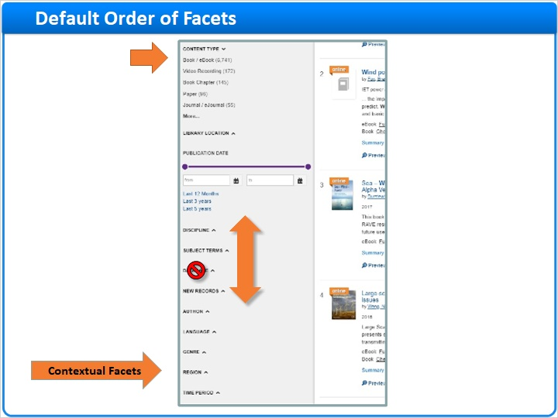
Notes:
Summon sayfasının sol alt kısmında diğer hedefli bölümler bulunmaktadır: Buna ek olarak, arama sonuçları yalnızca kitap ve e-kitap ya da Kütüphane Kataloğu olarak filtrelendiğinde gözüken içeriksel bölümler bulunmaktadır. Bu bölümler için MARC kayıtlarınızdaki alıntı bilgileri temel alınmıştır, bu da ancak Summon kütüphane kataloğunuzu dizinlediğinde kullanılabilirdir.
Tüm bölüm grupları, hedeflenmiş ya da içeriksel olması fark etmeksizin, Summon Yönetim Konsolu kullanılarak bölüm sütununda yukarı ya da aşağı taşınabilir ve hatta bölüm sütunundan silinebilir.

1.9 Bölümleri Sırala veya Kaldır
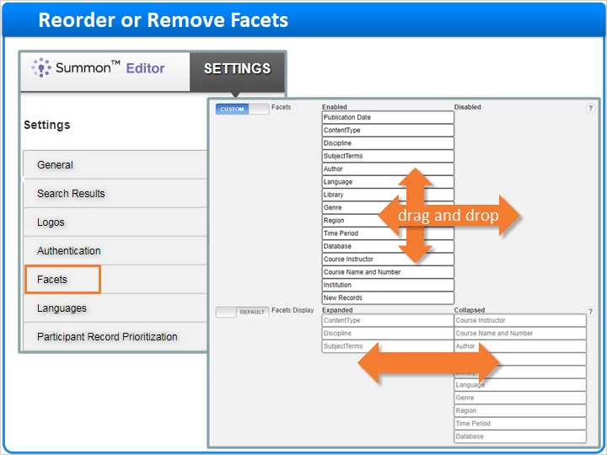
Notes:
Ayarlar sekmesine gidin, sonra Bölümler kısmını seçin. Bölümleri etkinleştirmek ve devre dışı bırakmak için sürükleyip bırakın ya da Summon bölümler sütunundaki sıralamalarını değiştirmek için yukarı ya da aşağı taşıyın. İkinci kısımda, bu bölümlerin varsayılan olarak genişletilmiş veya daraltılmış görüntülenmesini ayarlayabilirsiniz. Tabii ki Summon araştırmacıları gerektiği zaman bölümleri genişletip daraltabilirler.

1.10 Yayın Tarihi Bölümü
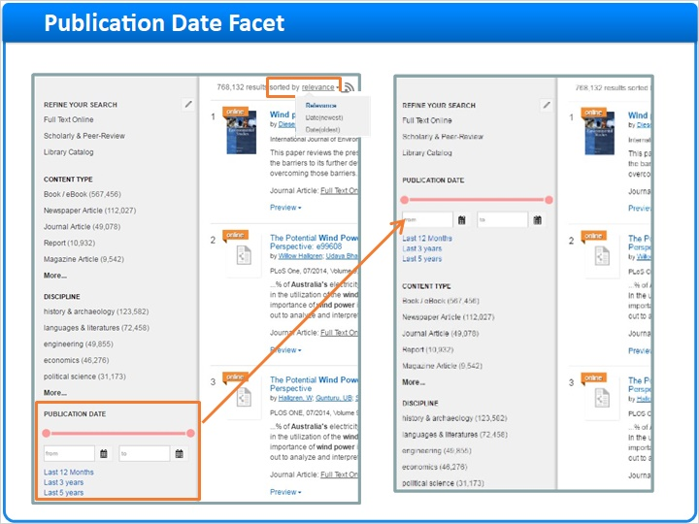
Notes:
Önemli değişikliklerden biri, Yayın Tarihi bölümünü varsayılan olarak bulunduğu yerden yukarı taşımaktır... hatta İçerik Türü bölümünden bile yukarı. Bunun sebebi araştırmacıların Yayın Tarihi bölümünü gözden kaçırarak tarihe göre sıralama yapmaya yatkın olmalarıdır, bu sebeple sonuç listelerinde ilgiye göre sıralama devre dışı bırakılmaktadır.

1.11 Kütüphane Konumu için Beyaz Liste
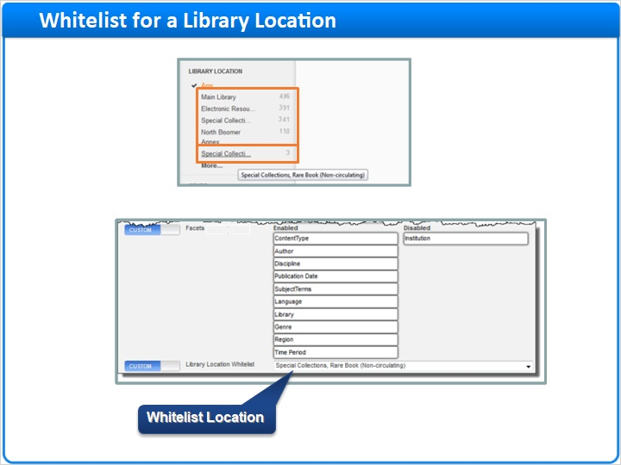
Notes:
Tüm hedefli bölümler gibi, Kütüphane Konumu bölümü de araştırmacının sonuç seti baz alınarak fiziksel içerik için en iyi beş konumu gösterir. Fakat eğer belirli bir konumun her zamanlistedegörünmesini istiyorsanız - örneğin, özel bir nadir kitap koleksiyonu - aramadaki sonuçların sayısından bağımsız olarak o konumu “beyaz liste“ye ekleyebilirsiniz. Yönetici Konsolunda, Bölümler kısmınınaltında, Kütüphane Konumu Beyaz Listesi bulunmaktadır, bu kataloğunuzdan yüklenen tüm kütüphane konumlarınızı gösteren bir açılır menüdür.

1.12 Teşekkürler!

Notes:
Geliştirmeler ve bölümler bu kadardı. Eğitime katıldığınız için teşekkür ederiz!

1.13 Bu Eğitim Hakkında
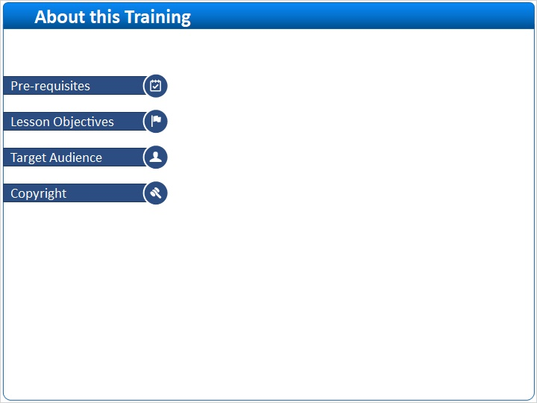
Notes:

1 (Slide Layer)
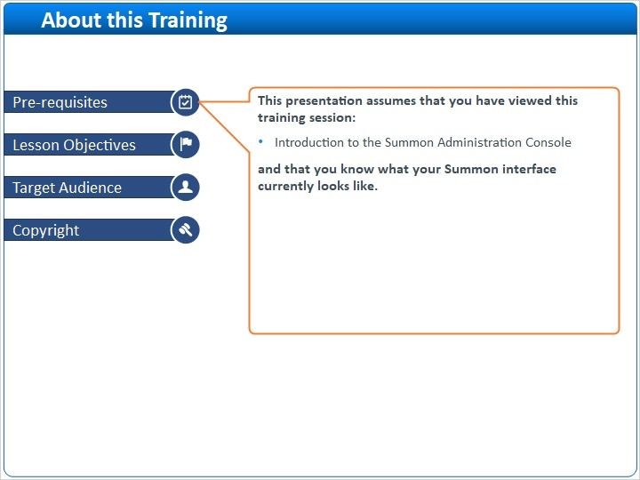

2 (Slide Layer)
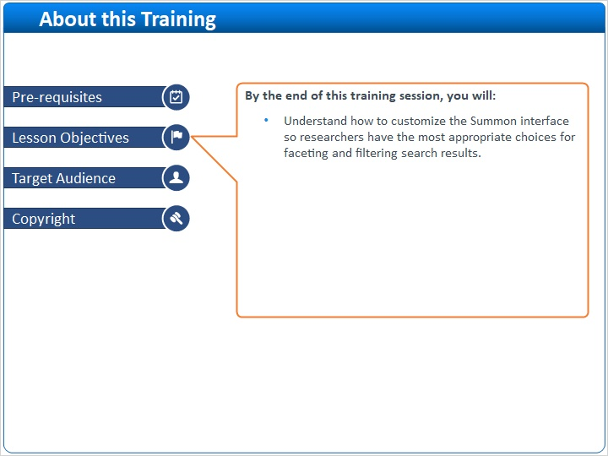

3 (Slide Layer)
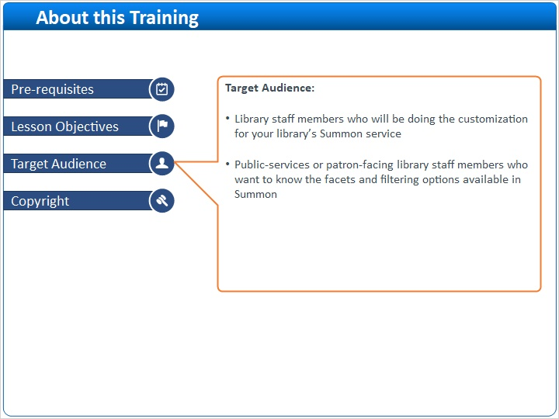

4 (Slide Layer)


